Инструкция по работе с личным кабинетом
в системе Online Test Pad.
ОБУЧАЮЩИЙ ВИДЕОРОЛИК СМОТРЕТЬ ОБЯЗАТЕЛЬНО
https://www.youtube.com/watch?time_continue=154&v=PzrSi1LQFRc&feature=emb_logo
На адрес вашей электронной почты было отправлено письмо с приглашением перейти по ссылке и работать в личном кабинете.
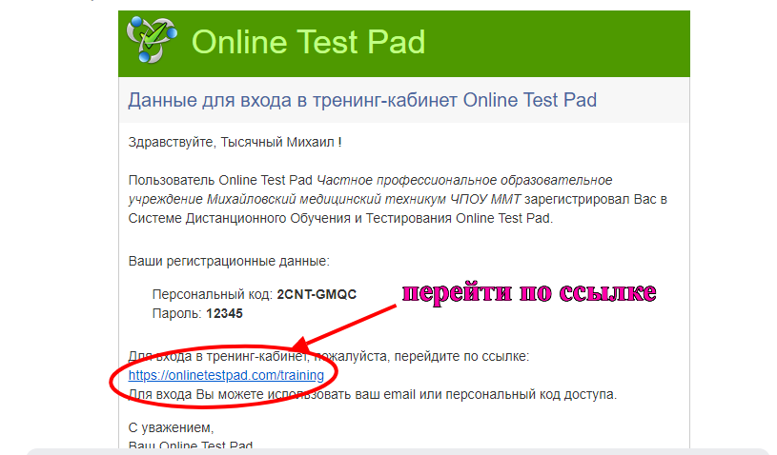
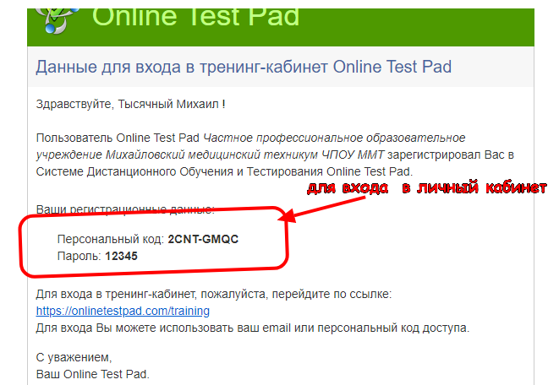
ВАШ ЛИЧНЫЙ КАБИНЕТ
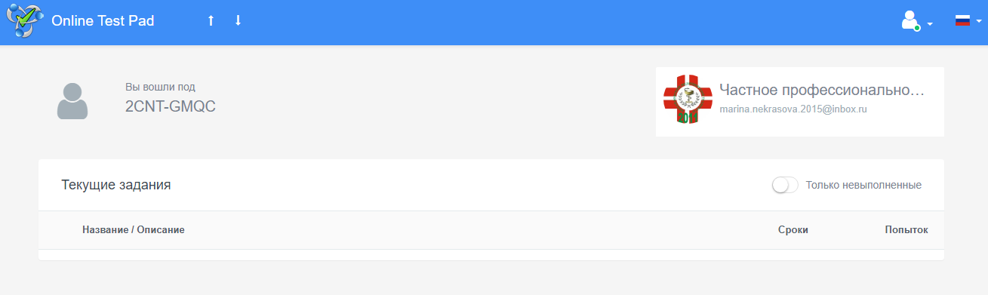
Именно в этот кабинет согласно расписания преподаватели будут присылать теоретический материал и писать условия выполнения. По воспитательной работе опросы так же будут приходить в личный кабинет.
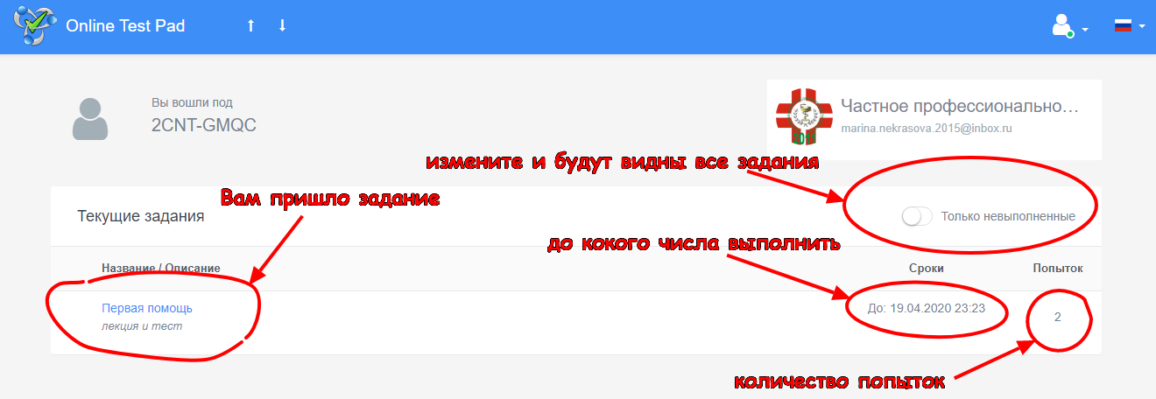
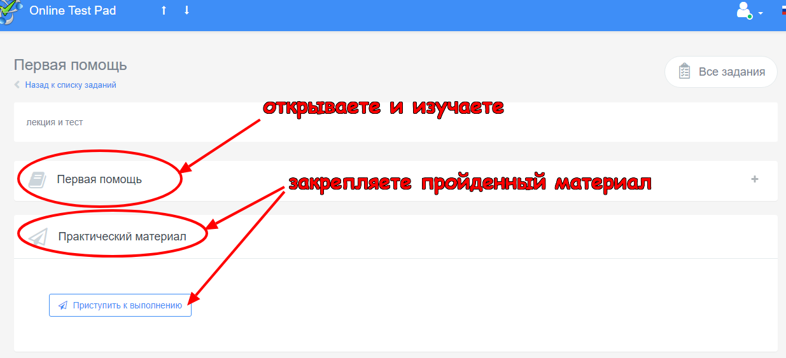
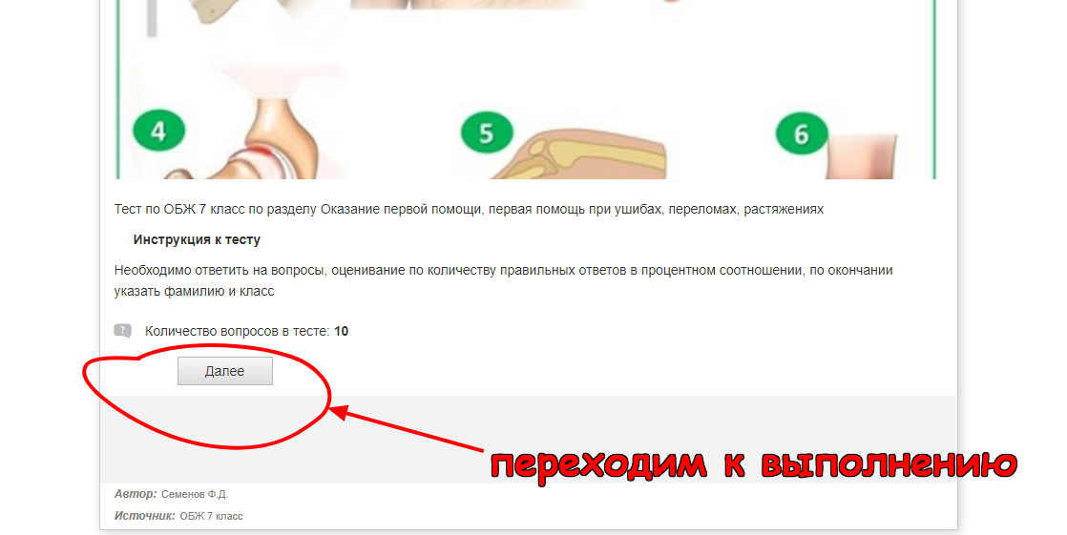
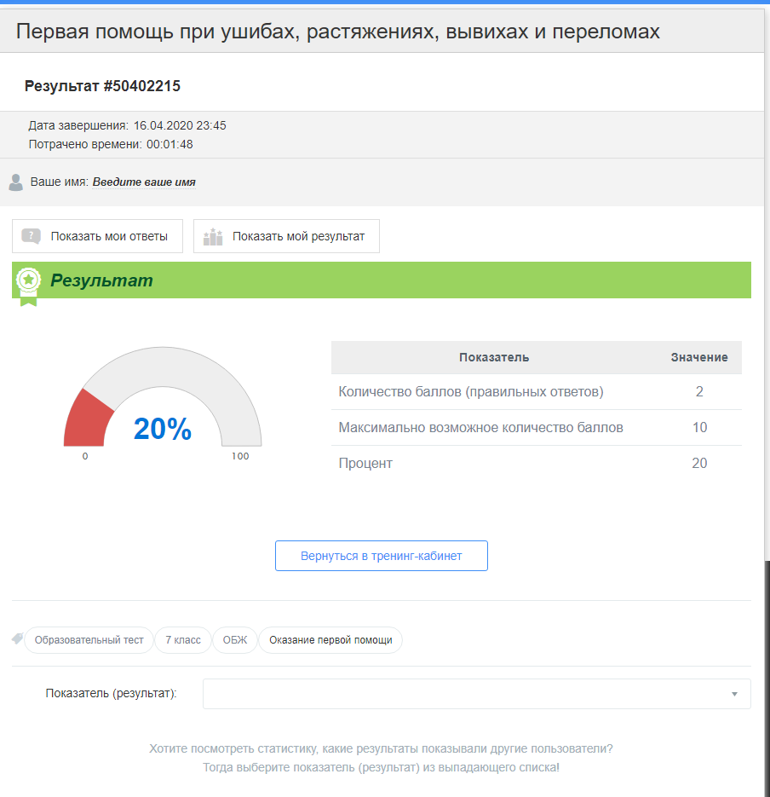
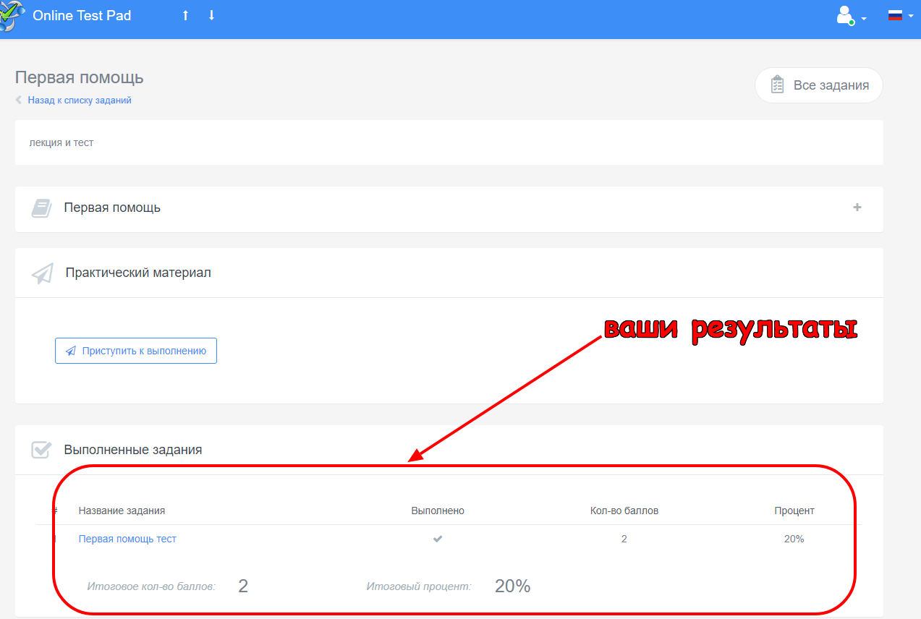

С МОМЕНТА КАК ПРИШЛО ВАМ ПРИГЛАШЕНИЕ НА ДАННУЮ ПЛОЩАДКУ ПОЧТУ МЕНЯТЬ НЕТ ВОЗМОЖНОСТИ.

